**ADB**

adb shell pm list packages：列出当前设备/手机，所有的包名

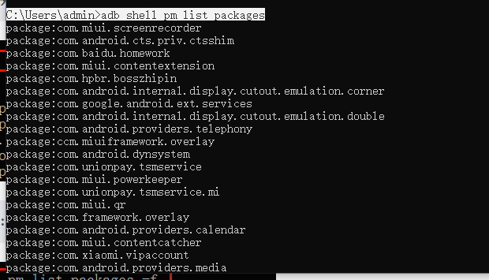

adb shell pm list packages -3：显示已安装第三方的包名

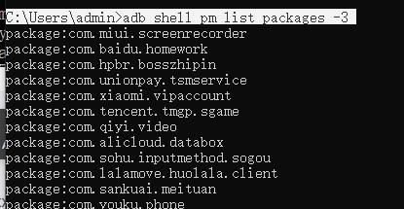

adb shell pm list packages xxxx：加需要过滤的包名，如：xxx = taobao

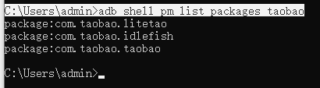

-f路径，关联文件

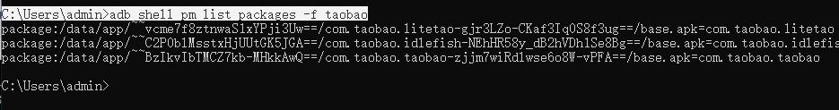

app install 路径

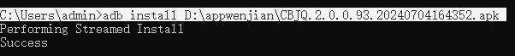

（安装成功）

关键词过滤，找到尘白禁区包名



adb shell dumpsys activity |find "mResumedActivity"查看前台应用包名

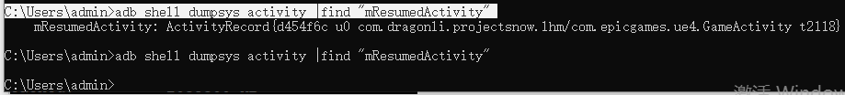

上一条：启动尘白禁区则可以查看到，

下一条：未启动则没有

adb shell "dumpsys package com.dragonli.projectsnow.lhm | grep userId="

**注意：shell命令后面语句都要加""**



adb logcat -v [time/tag/thread] | findstr "10606" > D:\cuowurizhi\2024_07_19_1.txt

：

按（时间/tag/thread）格式输出日志，打印10606（尘白禁区）的所有信息，到D:\cuowurizhi\2024_07_19_1.txt文件中

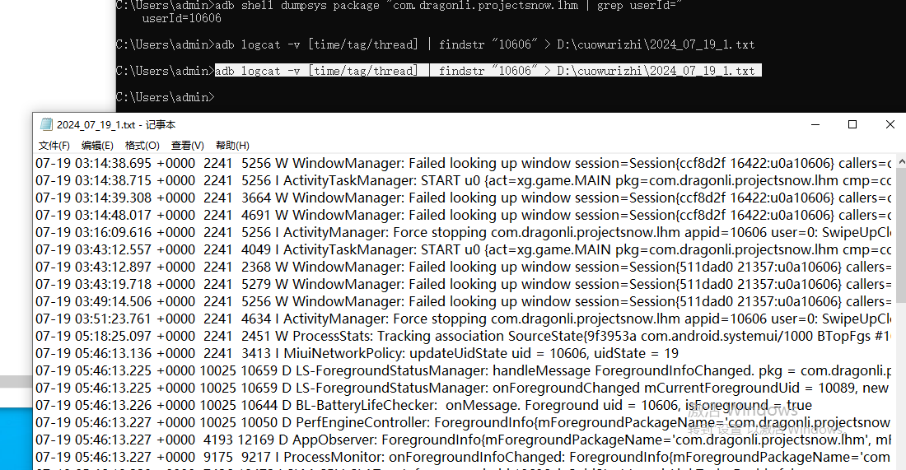

adb shell am start -a android.settings.SETTINGS打开设置



使用adb pull 将手机照片复制到电脑桌面上

**（安卓斜杠是反的！）**

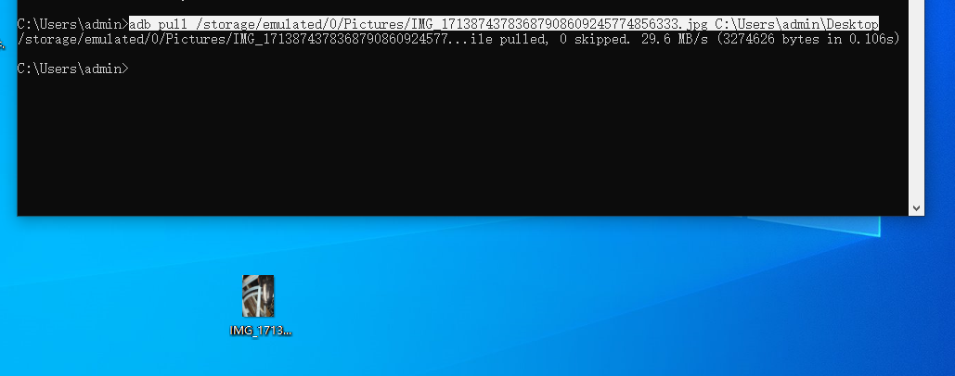

adb exec-out screencap -p >C:\Users\admin\Desktop\jieping.png

截图手机屏幕到电脑桌面上

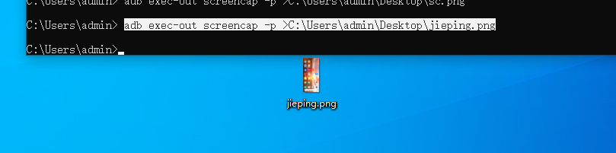

使用adb push 将桌面上的截图发送到手机

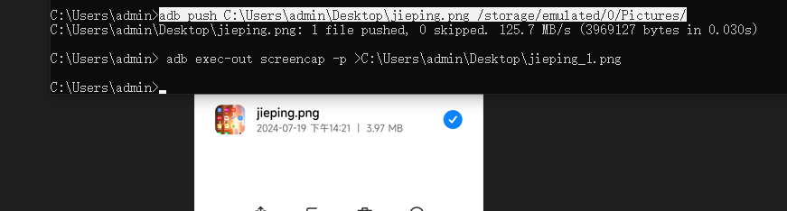

**Windbg**

选择进程，攻击，输入g继续，切换到命令行，输入.dump /ma D:\cuowurizhi\windbg_2024_07_19，

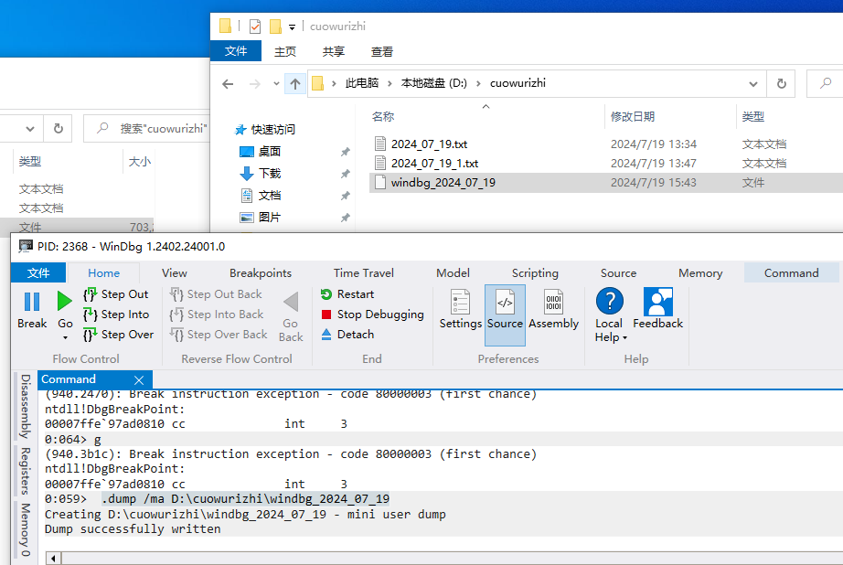

小练习：

，与上不同的是，在文件-设置-符号文件路径中手动设置了符号文件

